奈曼旗农科局到乡村振兴促进会指导工作

4月24日上午，奈曼旗农科局鲍宏云副局长、奈曼旗社工部王晓磊副部长一行前往乡村振兴促进会开展调研访查工作，乡村振兴促进会名誉会长李自清、副会长兼秘书长陶明陪同调研。此次调研访查通过座谈会的方式统筹协调指导行业协会商会党组织建设工作，提升组织覆盖率。

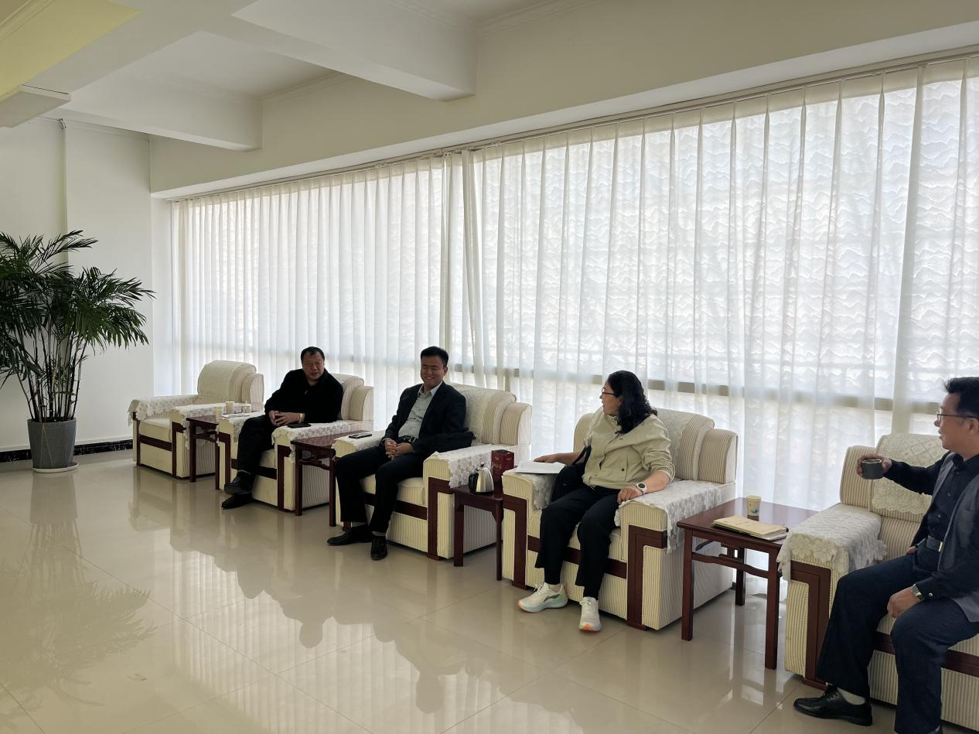

鲍宏云副局长指出，作为行业主管部门，管行业就一定要管党建。农科局将选派党建指导员进行一对一指导工作，指导行业协会商会严格按照《中国共产党章程》和党内有关规定，规范党组织组建程序。明确党组织设置形式，根据党员人数和行业特点，灵活设立党支部，有效提升两新组织覆盖率。